雷達氣象HW2 黃展皇110621013

Q1

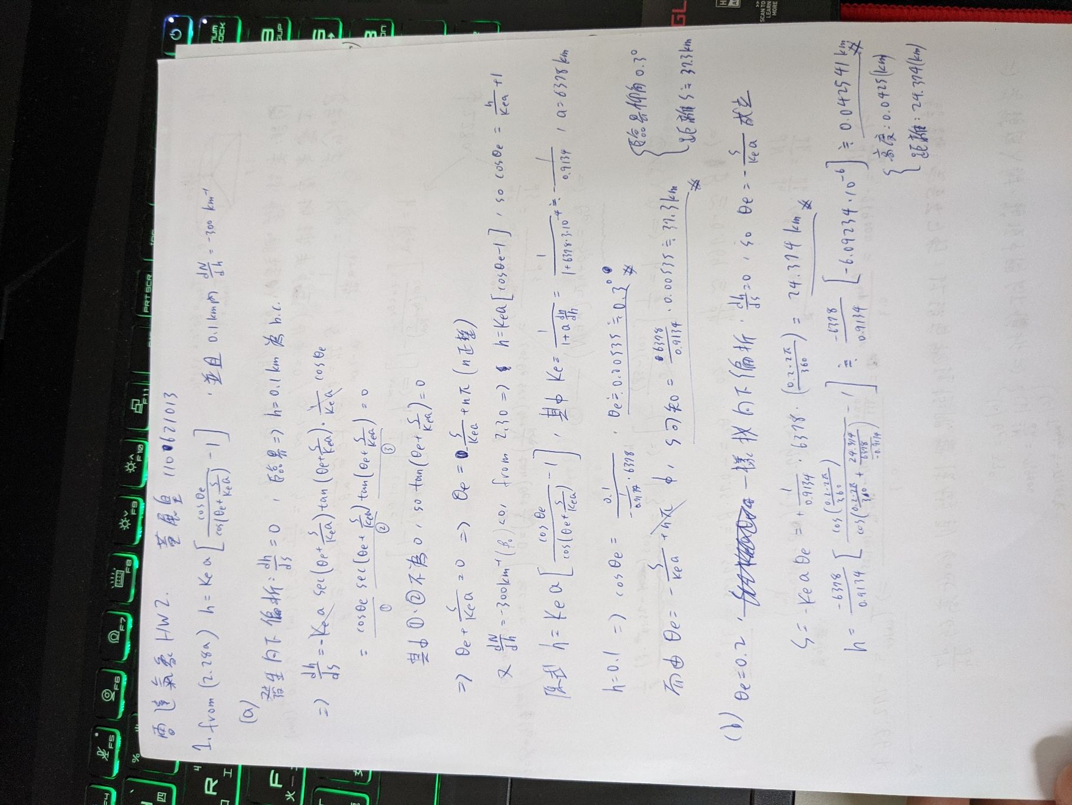

Q2如下圖，基本上2.28a與2.30算出的傳播軌跡很相近，基本上沒有差別

並且傳播路徑有上凹的彎曲(距離越遠，軌跡隨高度增加越明顯)

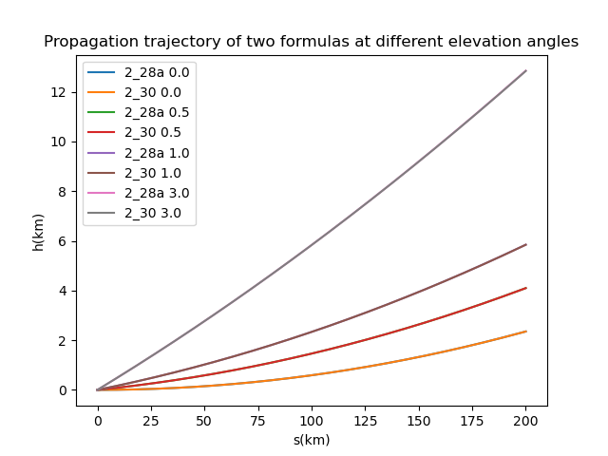

將2.28a-2.30可以得到兩者差距僅有數公尺(2.28a>2.30)並隨仰角與距離提昇

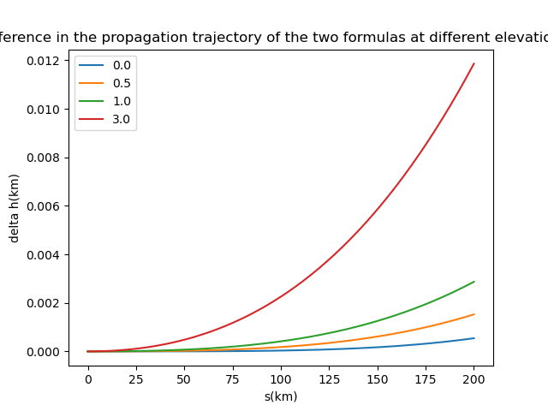

Q3如下圖，在低仰角高dn/dh時電磁波傳播可能有traped的現象

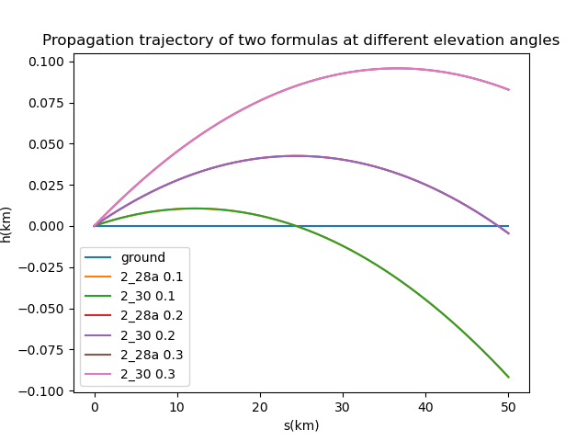

同樣將2.28a-2.30，可發現在不同仰角時，2.28與2.30算出的h會不同，並且沒有明顯的大小關係

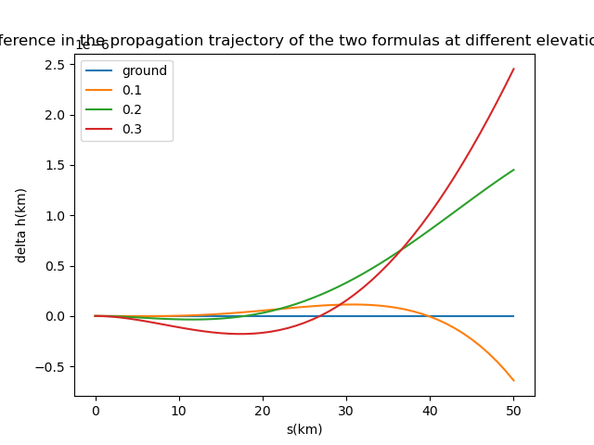

Q4推導過程如下圖，其中dn/dh以數值方法求解如下下圖

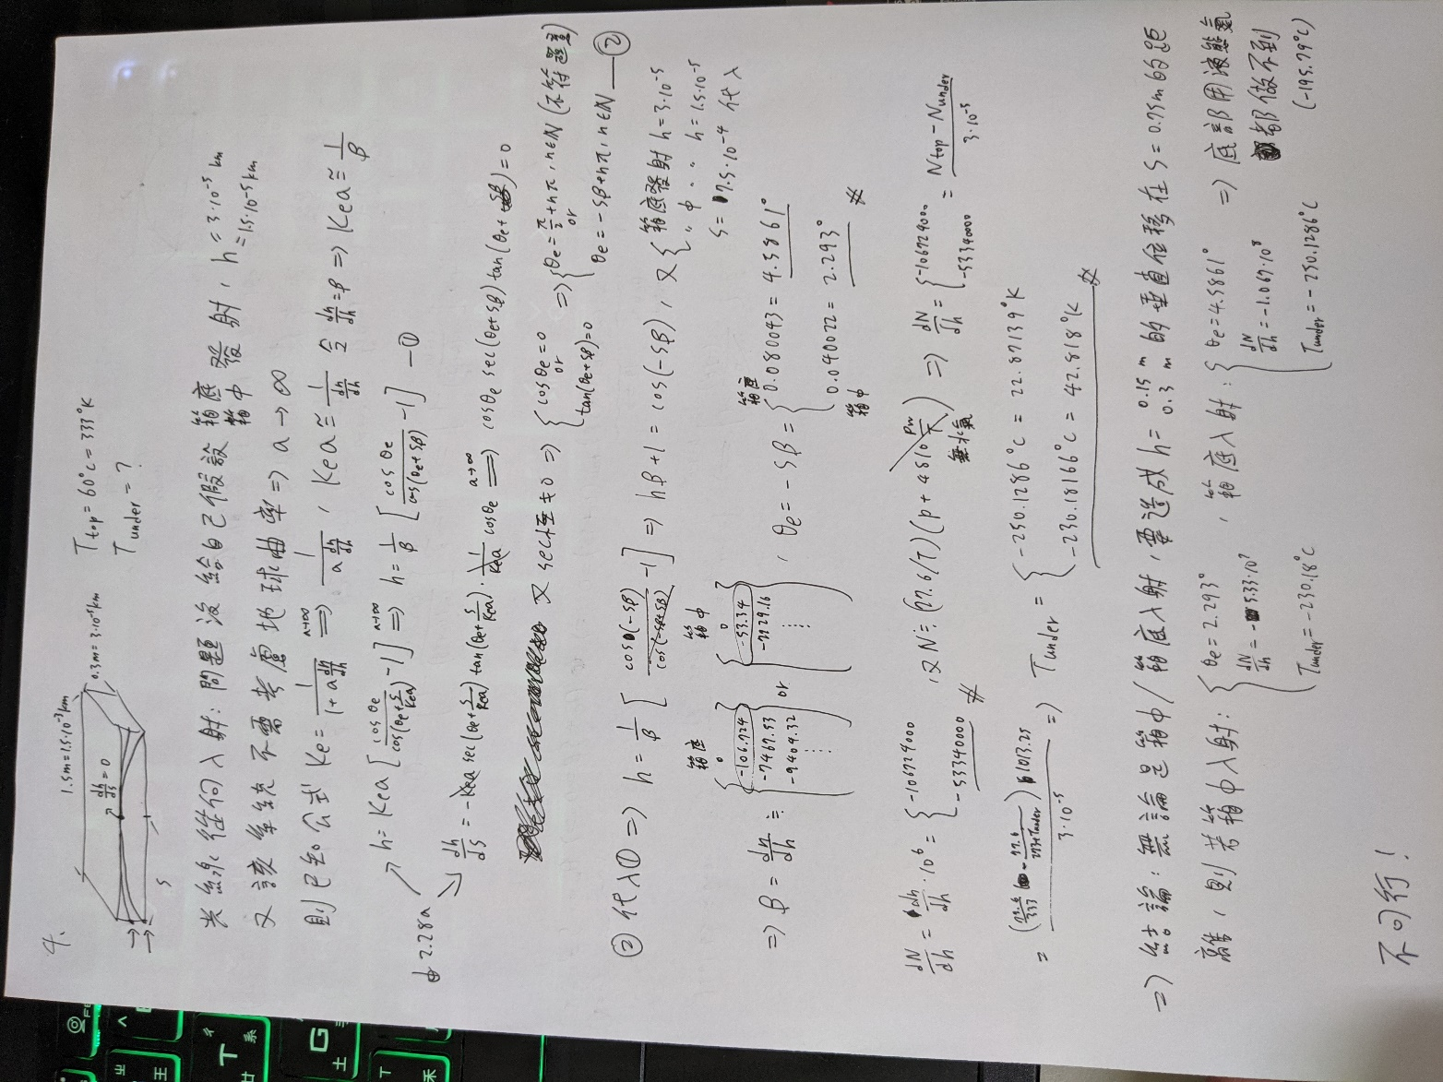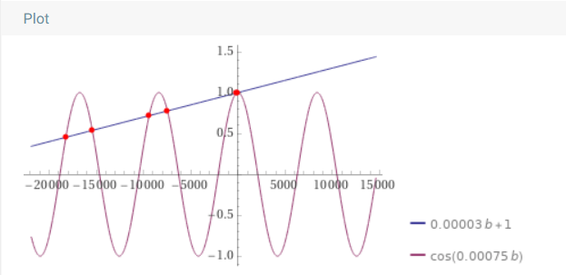

Q5如圖，明顯有個主峰值在theta=0處，並且有微弱的side log

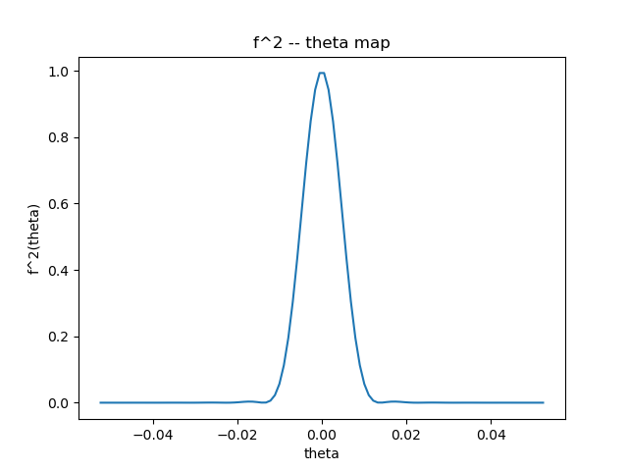

放大0.01~0.02區間可看到確實有side log的情況，但相當小

